Министерство науки и высшего образования

Российский Федерации

Федеральное государственное бюджетное образовательное

учреждение высшего образования

ТОМСКИЙ ГОСУДАРСТВЕННЫЙ УНИВЕРСИТЕТ

СИСТЕМ УПРАВЛЕНИЯ И РАДИОЭЛЕКТРОНИКИ (ТУСУР)

Кафедра автоматизированных систем управления (АСУ)

ОСНОВА ЯЗЫКА АССЕМБЛЕР. КОМОНДЫ ПЕРЕСЫЛКИ ДАННЫХ.

Отчёт по лабораторной работе №2

по дисциплине «Вычислительные системы, сети и телекоммуникации»

|  |  |
| --- | --- |
|  | Обучающийся гр. _______442-1______  _______________ Кадочников А.В.  (подпись) (И.О. Фамилия)  ____06.10.23___  (дата) |
| **_________**  (оценка) | Принял  Доцент АСУ  (должность, ученая степень, звание)  _______________ Алфёров С.М.  (подпись) (И.О. Фамилия)  _______________  (дата) |

Томск 2023

Оглавление

**1 Цель работы** 3

**2 Задание** 4

**3 Текст программы** 5

**4 Результаты работы программы** 6

**5 Выводы** 7

# **1 Цель работы**

Освоить команды пересылки данных mov, xchg и средства формирования операндов с

помощью byte ptr, word ptr и смещения [const], +const.

# **2 Задание**

Согласно своему варианту переставить байты в двух или трех переменных. Задание

следует решить за минимальное количество команд.

Вариант 2

Даны две переменные A и B. Переставить байты в переменных по следующей схеме:

Начальная нумерация байт

A = 11 22 33 44

B = 55 66 77 88

После перестановки

A = 22 11 44 88

B = 55 66 77 33

# **3 Текст программы**

#include "iostream"

int main() {

long int A = 0x11223344;

long int B = 0x55667788;

printf("Начальная нумерация байт:\nA=%0X\nB=%0X\n\n", A, B);

_asm {

mov ebx, A

mov edx, B

mov eax, edx

xchg al, bh

rol bx, 8

rol ebx, 16

rol bx, 8

rol ebx, 16

mov A, ebx

mov B, eax

}

printf("После перестановки:\nA=%0X\nB=%0X\n\n", A, B);

return 0;

}

# **4 Результаты работы программы**

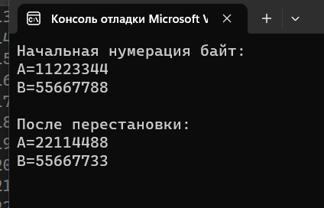Результат работы программы предоставлен на рисунке(Рисунок 1).

Рисунок Результат работы программы

**5 Выводы**

В процессе работы над данной лабораторной работой я освоить команды пересылки данных mov, xchg и средства формирования операндов с помощью byte ptr, word ptr.